 | 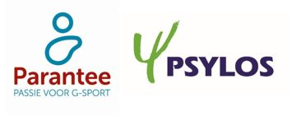 | 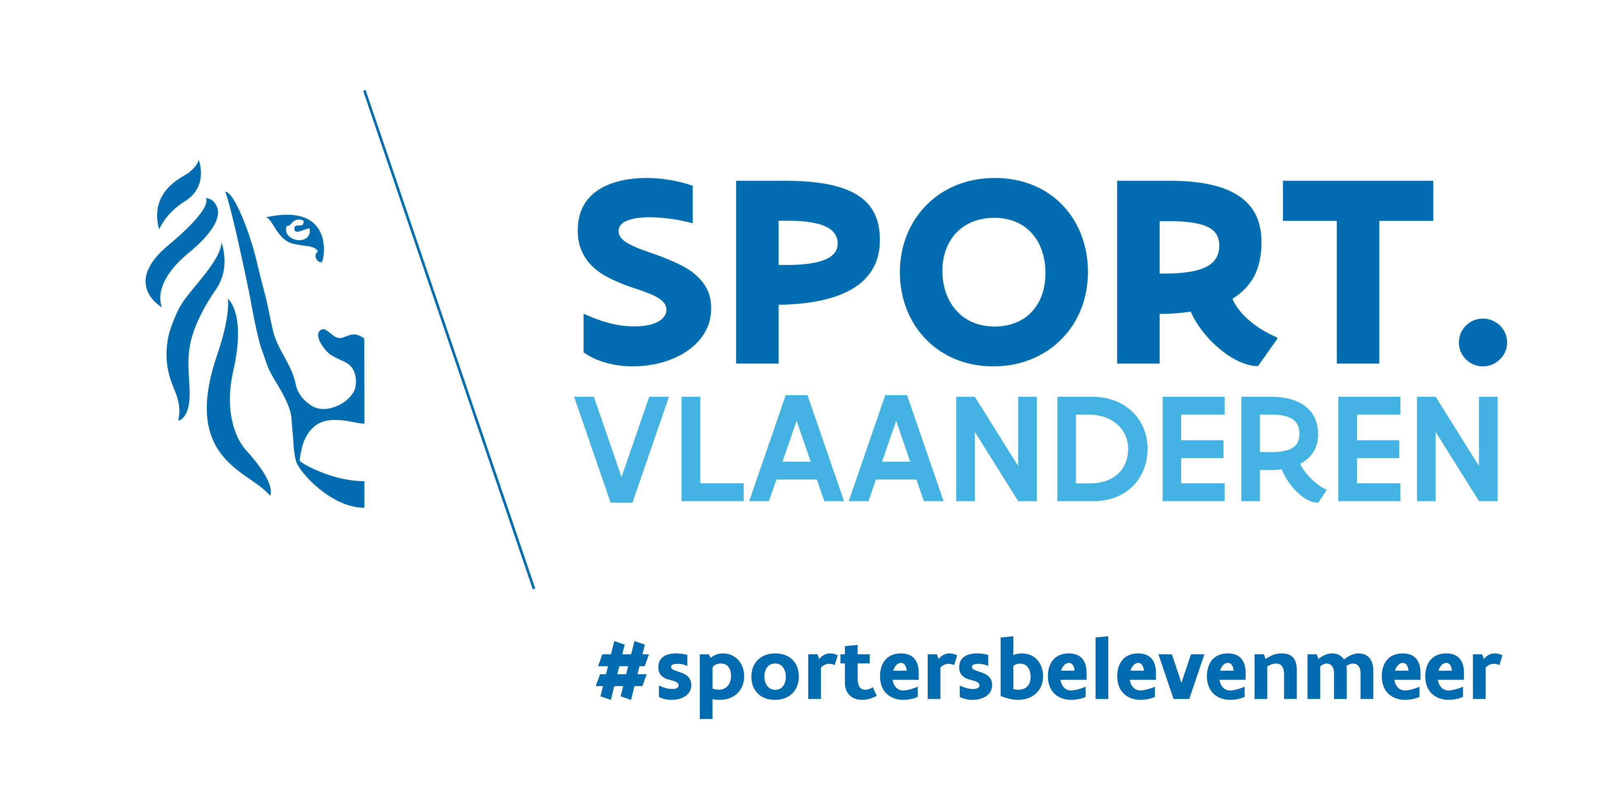
DIMANCHE 18/11/2018
1er MEETING DE NATATION ’t VOSJE POUR DES PERSONNES AVEC UN HANDICAP MENTAL

Vilvoorde, 18 septembre 2018
Cher responsable de club,
Le dimanche 18 novembre 2018, ‘t Vosje asbl organise son 1er meeting national de natation pour personnes handicapées mentales à la piscine communale «'t Zeepaardje», Heldenplein 13, 1800 Vilvorde.
Nous invitons volontiers votre société ou club à participer à ce meeting. Les compétitions auront lieu dans une piscine de 25 mètres avec des juges et des arbitres expérimentés. Le port de maillots de bain adaptés et de bonnet de bain est obligatoire.

Chaque participant recevra un souvenir. Tous les résultats seront disponibles sur le site de Parantee-Psylos vzw.
Début du meeting à 13h30. A partir de 12h45, vous pourrez vous rendre aux vestiaires, vous pourrez plonger dans la piscine à partir de 13h00. Pouvons-nous vous demander d'être présent à 12h45 au plus tard. La fin de la compétition est prévue pour 16h30.
Le formulaire d'inscription doit être rempli et renvoyé au plus tard le dimanche 4 novembre 2018. Un maximum de 120 nageurs / nageuses peuvent participer. Aucune inscription ne sera acceptée après le 4 novembre. Cette compétition de natation fait partie du critère de natation VE (Parantee-Psylos) 2018 - 2019. Les formulaires d'inscription peuvent être téléchargés sur le site Web de Parantee-Psylos.

Pour participer à cette compétition, nous demandons une contribution de 1,50 € par participant pour les clubs membres de Parantee-Psylos et de 2,50 € pour les clubs qui ne sont pas membres de Parantee-Psylos. Le paiement sera fait en espèces le jour même. Les livrets du programme sont offerts à 1 euro.

Le formulaire d’inscription doit être rempli et renvoyé par e-mail: zwemmen@tvosje.be
Vous recevrez une réponse si nous avons bien reçu votre inscription.

Vous pouvez obtenir des informations par téléphone:
Jef Schram: 0486 21 37 36
Mitó Guerra: 0486 53 66 41 (après 17h00)

Ce meeting est organisé par 't Vosje asbl en coopération avec la ville de Vilvorde, Parantee-Psylos asbl et Z-Geel et le soutien de G-Sport Vlaanderen.

Nous espérons sincèrement que vous viendrez nombreux à notre meeting de natation.

Salutations sportives,

Luc Aelaerts Mitó Guerra & Jef Schram
Président ‘t Vosje asbl Responsables meeting de natation

